 | COLÉGIO PEDRO II - UNIDADE SÃO CRISTÓVÃO III  1ª SÉRIE – MATEMÁTICA I – PROF. WALTER TADEU  www.professorwaltertadeu.mat.br

Conjuntos - 2012

1. Dados os conjuntos A = $\left\{1,2,\left\{1\right\}\right\}$, B = $\left\{1,3,φ\right\}$ e C = $\left\{3,4,\left\{3,4\right\},\left\{φ\right\}\right\}$, assinale verdadeiro (V) ou falso (F) nas afirmativas abaixo:

( ) 1 ⊂ A ( ) 1 ∈ A ( ) {1} ⊂ A ( ) {1} ∈ A ( ) {1,2} ∈ A ( ) {1,2} ⊂ A
( ) {1,3} ∈ B ( ) {1,3} ⊂ B ( ) {3,4} ⊂ C ( ) $φ$ ∈ B ( ) {3,4} ∈ C ( ) $φ$ ⊂ B
( ) O Conjunto das Partes de C tem 16 elementos ( ) B tem 8 subconjuntos

2. (PUC) Considere os seguintes subconjuntos de números naturais:

N = {0,1,2,3,4,...}; P = { x ∈ |N / 6 ≤ x ≤ 20 }; A = { x ∈ P / x é par};

B = {x ∈ P / x é divisor de 48 }; C = { x ∈ P / x é múltiplo de 5}

O número de elementos do conjunto (A - B) ∩ C é:

a) 2 b) 3 c) 4 d) 5 e) 6

3. (ITA) Considere as seguintes afirmações sobre o conjunto U = {0,1,2,3,4,5,6,7,8,9}:

(I) ∅ ∈ U e n(U) = 10 (II) ∅ ⊂ U e n(U) = 10 (III) 5 ∈ U e {5} ⊂ U (IV) {0,1,2,5} ∩ {5} = 5.

Pode-se dizer, então, que é (são) verdadeira(s):

a) apenas I e III b) apenas II e IV c) apenas II e III d) apenas IV e) todas as afirmações.

4. (UNIFOR) Se X e Y são dois conjuntos não vazios, então (X – Y) ∪ (X ∩ Y) é igual a:

a) Ø b) X c) Y d) X ∩ Y e) X ∪ Y

5. (UFF) Os conjuntos S, T e P são tais que todo elemento de S é elemento de T ou P. O diagrama que pode representar esses conjuntos é:
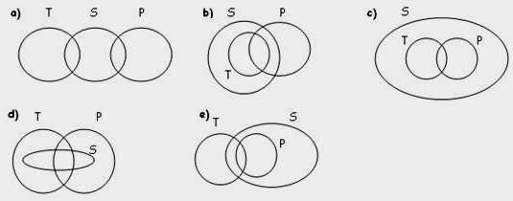

6. (UFRN) As figuras a seguir representam diagramas de Venn dos conjuntos X, Y e Z. Marque a opção em que a região hachurada representa o conjunto Y ∩ (Z-X).
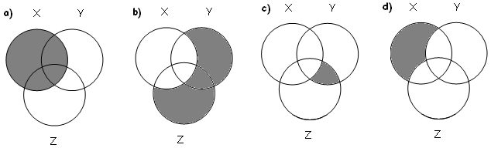

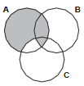
7. Com relação a parte sombreada do diagrama, é correto afirmar que:

a) A – (B – C) b) A – (B ∪ C)

c) A – (B ∩ C) d) A – (C – B) e) Nenhuma das respostas anteriores.

8. (UFPB) A metade do número 2²¹ + 4¹² é:

a) 2²⁰ + 2²³ b) 2^{21/2} + 4⁵ c) 2¹² + 4²¹ d) 2²⁰ + 4⁶ e) 2²² + 4¹³

9. O valor da expressão $\frac{0,5\text{.}{\text{10}}^{3}−2^{−1}\text{.}\sqrt[3]{\text{1000}}}{{\left(1,\text{3111}\text{.}\text{.}\text{.}\right)}^{−1}}$ é igual a:
a) 377 b) 590 c) 620 d) 649 e) 750

10. (UNIFOR) Simplificando- se a expressão $\frac{1}{\sqrt{2}}+\frac{1}{\sqrt{2}+1}+\frac{1}{\sqrt{2}−1}$, obtém-se:

a) $\sqrt{2}−2$ b) $\frac{3\sqrt{2}}{2}$ c) $\frac{5\sqrt{2}}{2}$ d) $3\sqrt{2}$ e) $5\sqrt{2}$
11. Escreva em ordem crescente os números reais $x=\frac{0,3}{0,\text{025}}$, $y=\sqrt[3]{\sqrt{\text{512}}}$ e $z=8^{−0,\text{666}\text{.}\text{.}\text{.}}$.

12. (UFRJ) Um clube oferece a seus associados aulas de três modalidades de esporte: natação, tênis e futebol. Nenhum associado pode se inscrever simultaneamente em tênis e futebol, pois, por problemas administrativos, as aulas destes dois esportes serão dadas no mesmo horário. Encerradas as inscrições, verificou-se que: dos 85 inscritos em natação, 50 só farão natação; o total de inscritos para as aulas de tênis foi de 17 e, para futebol, de 38; o numero de inscritos só para as aulas de futebol excede em 10 o numero de inscritos só para as de tênis. Quantos associados se inscreveram simultaneamente para aulas de futebol e natação?

13. (UFPE) Os alunos de uma turma cursam alguma(s) dentre as disciplinas Matemática, Física e Química. Sabendo que:
- o número de alunos que cursam Matemática e Física excede em 5 o número de alunos que cursam as três disciplinas;
- existem 7 alunos que cursam Matemática e Química, mas não cursam Física;
- existem 6 alunos que cursam Física e Química, mas não cursam Matemática;
- o número de alunos que cursam exatamente uma das disciplinas é 150;
- o número de alunos que cursam pelo menos uma das três disciplinas é 190.

Quantos alunos cursam as três disciplinas?

14. Se A e B são conjuntos tais que n(A ∪ B) = 24, n(A – B) = 13 e n(B – A) = 9, então:

a) n(A ∪ B) – n(A ∩ B) = 20 b) n(A) – n(B) = n(A – B) c) n(A ∩ B) = 3

d) n(B) = 11 e) n(A) = 16

15. Num homicídio praticado na Rua X, a polícia fez as seguintes anotações, no boletim de ocorrência, sobre as pessoas encontradas no local do crime:

I. Havia 5 mulheres II. 5 pessoas usavam óculos III. 4 homens não usavam óculos

IV. 2 mulheres usavam óculos.

Considerando que todas as pessoas encontradas no local do crime são suspeitas, então quantos são os suspeitos?

a) 8 b) 9 c) 10 d) 11 e) 12

16. Denotemos por n(X) o número de elementos de um conjunto finito X. Sejam A, B e C conjuntos tais que n(A ∪ B) = 8, n(A ∪ C) = 9, n(B ∪ C) = 10, n(A ∪ B ∪ C) = 11 e n(A ∩ B ∩ C) = 2.

Então, n(A) + n(B) + n(C) é igual a:

a)11 b) 14 c)15 d) 18 e) 25

17. Coloque (V) ou (F) nas afirmações.

( ) Um número racional é sempre um número real. ( ) $\left(3\sqrt{8}\right)\text{.}\left(3\sqrt{2}\right)$ é um número irracional.
( ) $\frac{3,\text{2444}\text{.}\text{.}\text{.}\text{.}}{2}∈\text{IN}$ ( ) $\left(3,\text{0303}\text{.}\text{.}\text{.}\right)\text{.}{\left(\frac{1}{\text{11}}\right)}^{−1}>\text{33}$ ( ) $π∈\left(\text{IR}∩Q\right)∪\left(Q^{c}\right)$

18. Dados os conjuntos reais $A=]−1, 3]$, $B=\left[0, 2\right]$ e $C=]−2, 4[$, exiba os conjuntos pedidos:

a) A ∩ B = b) A – B = c) (A ∩ C) – (C – B) =

